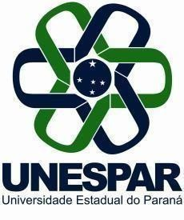 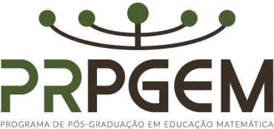

UNIVERSIDADE ESTADUAL DO PARANÁ – CAMPUS DE CAMPO MOURÃO PROGRAMA DE PÓS-GRADUAÇÃO EM EDUCAÇÃO MATEMÁTICA – NÍVEL DE MESTRADO

ANEXO VII

CARTA DA COMUNIDADE INDÍGENA

Declaro que o Membro integra o Grupo/Comunidade Indígena .

, / / 20 .

Assinatura da Liderança da Comunidade